ИНФОРМАЦИЯ
о проведении аукциона по продаже объекта государственного жилищного фонда, находящегося в собственности Слонимского района

Слонимский районный исполнительный комитет приглашает заинтересованных граждан принять участие в аукционе по продаже незаселенного жилого помещения (квартиры в блокированном жилом доме) в частную собственность в г.Слониме.
Наименование предмета аукциона и его местонахождение | Лот № 1 – квартира в блокированном жилом доме в Гродненской области, г. Слониме, ул. Пушкина, дом 32, квартира 2
Инвентарный номер | 450/D-19684 | 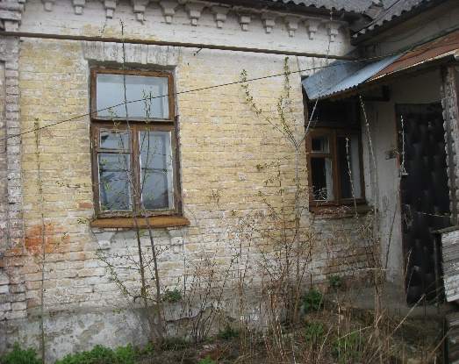
Начальная цена предмета аукциона | 13 175 руб.,  размер задатка –1 400 руб.
Общая площадь | 38,8 кв.м
Жилая площадь | 21,3 кв.м
Описание имущества | Двухкомнатная квартира расположена в блокированном жилом доме 1935 года постройки. Дом, в котором расположена квартира, кирпичный, фундамент бутобетонный, кровля шиферная. Составные принадлежности: пристройка - площадь - 15 кв.м, сарай - площадь - 31 кв.м. Пристройка находится в общем пользовании с квартирой 1, сарай находится в общем пользовании с квартирами 1, 3, 4

Аукцион проводится в соответствии с Положением о порядке продажи жилых помещений государственного жилищного фонда на аукционе, утвержденным постановлением Совета Министров Республики Беларусь от 17 ноября 2010 г. № 1695 «О мерах по реализации Указа Президента Республики Беларусь от 26 июля 2010 г. № 388».
Аукцион является открытым. Плата за участие в аукционе не взимается.
Аукцион состоится 8 февраля 2022 г. в 12.00 по адресу: 230023 г.Гродно,
ул.17 Сентября, 39. Последний день подачи заявления на участие в аукционе 2 февраля 2022 г. до 16.00.
Организатор аукциона – комитет государственного имущества Гродненского областного исполнительного комитета (комитет «Гроднооблимущество»), г. Гродно, ул.17 Сентября, 39 (время работы с 8.30 до 13.00 и с 14.00 до 17.30, кроме выходных и праздничных дней) тел. (8- 0152) 62 39 24, 62 39 23, 62 39 31, дополнительно информация об аукционе размещена на сайте Гродненского облисполкома http://www.region.grodno.by, на сайте Госкомимущества РБ: https://au.nca.by. 3.
Продавец имущества - Слонимское городское унитарное предприятие жилищно-коммунального хозяйства. Тел.: 8 (01562) 6 70 43, 6 70 07.

